루브르 박물관 도난 사건과 〈델타 액션〉 전술 체계를 기반으로 한 지능형 전시 케이스 보안 시스템 설계 및 구현

초록
2025년 프랑스 파리 루브르 박물관에서 4명의 도둑이 7분도 되지 않는 시간 안에 전시용 보석 진열장을 파손하고 8,800만 유로 상당의 보석을 탈취하는 사건이 발생하였다. 본 사건은 박물관이 접근 감지, 이상 행동 추적, 위협 단계 분류 및 단계적 대응 측면에서 심각한 취약점을 가지고 있음을 드러냈다.
한편, 중국 전술 슈팅 게임인 〈델타 액션〉이 사용하는 정찰–단계별 경계–전술 대응 모델은 현대 보안 시스템의 설계에 새로운 영감을 제공한다.
본 연구는 Arduino 기반 다중 센서 융합 기법을 적용하여, PIR 인체 센서·IR 근접 센서·이중 초음파 센서$HC-SR04,PING))$·버튼 기반 방범 모드를 결합한 지능형 전시 케이스 보안 시스템을 제안한다.
또한 〈델타 액션〉의 “3단계 경보 시스템” 개념을 적용하여 “원거리 접근–탐색 행동–위험 접근–손을 내밀어 훔침”의 전체 행동을 실시간 탐지하고 단계별 대응을 수행한다.
실험 결과, 시스템은 여러 단계의 접근 행동을 안정적으로 구분할 수 있으며, “빠른 접근 후 절도”와 같은 급작스러운 상황에서도 신속한 경보를 생성하였다. 본 연구는 박물관, 전시장, 고가 전시품 보호 공간의 보안 시스템 설계에 의미 있는 참고 사례를 제공한다.
주요어: 루브르 도난 사건, 델타 액션, 다중 센서 융합, Arduino, 지능형 보안 시스템

제 1장 서론

1.1 연구 배경

(1) 2025년 루브르 박물관 도난 사건의 시사점
2025년 10월, 파리 루브르 박물관의 보석 전시 구역이 4명의 복면 도둑에게 습격당하였다.
약 7분 이내에 도둑들은 진열장을 파손하고 귀중품을 탈취하는 데 성공하였다. 프랑스 문화부는 본 사건을 조사하면서 다음과 같은 문제를 지적하였다:
- 접근 감지 기능 부족 → 연속된 탐색·시도 행동을 인식하지 못함
- 다단계 경보 체계 부재 → 위협의 정도를 구분하지 못함
- 단일 센서 의존 → 주변 환경에 따라 오작동 발생
- 전술적 대응 체계 부족 → 긴급 상황에서 지연 발생
이 사건은 복합 행동을 사전에 인지하고 단계적으로 경고할 수 있는 보안 시스템의 필요성을 강조한다.

(2) 〈델타 액션〉의 전술 모델이 주는 영감
중국 전술 슈팅 게임 〈델타 액션〉에는 다음과 같은 구조적 전술 모델이 존재한다:
- Recon（정찰)
- Alert Level（단계별 경계)
- Multi-Sensor Fusion（다중 정보 융합)
- Tactical Response（전술적 즉각 대응)
이 메커니즘은 박물관 보안 시스템이 요구하는 기능과 매우 유사하며, 그 전략적 논리를 실제 보안 시스템 설계에 적용할 수 있다.

(3) 연구 목표
본 연구의 목적은 다음과 같다:
- Arduino 기반 다중 센서 융합 보안 시스템 구축
- 루브르 사건의 “접근–탐색–탈취” 과정 재현
- 〈델타 액션〉식 “경보 단계 상승 시스템” 구현
- 교육/연구/전시 환경에 적용 가능한 지능형 보안 프로토타입 설계

제 2장 관련 기술 배경

2.1 다중 센서 융합 기술
단일 센서는 빛·각도·온도·잡음 등 외부 환경에 취약하다.
따라서 본 시스템은 센서 간 상호 보완 구조로 구성하였다.
종류 | 센서 모듈 | 기능 | Arduino 핀
중거리 감지 | HC-SR04 | 20–200cm 거리 측정 | Trig=10, Echo=9
보조 거리 측정 | PING))) | 단선 초음파 거리 측정 | 8
인체 감지 | PIR | 움직이는 열원 감지 | 12
근접 감지 | IR | 손/물체가 전시물에 접근할 때 감지 | 7
방범 설정 | 버튼 | 방범/해제 전환 | 13
다중 센서 융합은 오작동 및 헛경보를 크게 감소시키고 안정성을 높인다.

2.2 델타 액션식 단계별 경보 모델
본 연구의 경보 단계(Level)는 〈델타 액션〉의 구조를 참고하였다.
경보 단계 | 게임 의미 | 본 시스템 대응
Level 0 안전 | 위협 없음 | 파란 LED / 무음
Level 1 예경보 | 의심스러운 접근 | 노란 LED / 짧은 경고음
Level 2 위험 | 금지 구역 접근 | 주황 LED / 잦은 경보 / 모터 동작
Level 3 경보 | 고위험 행동 (손 내밀기 등) | 빨간 LED / 고음 경보 / 모터 최대 출력

2.3 박물관 보안의 실제 요구 사항
- 접근 행동의 조기 인식
- “지속된 접근 + 시도 행동”의 단계적 구분
- 명확한 다단계 경보 체계
- 시·청각 경보 + 원격 통보 기능 필요
본 시스템은 이러한 요구사항을 모두 충족한다.

제 3장 시스템 전체 설계

3.1 시스템 전체 구조
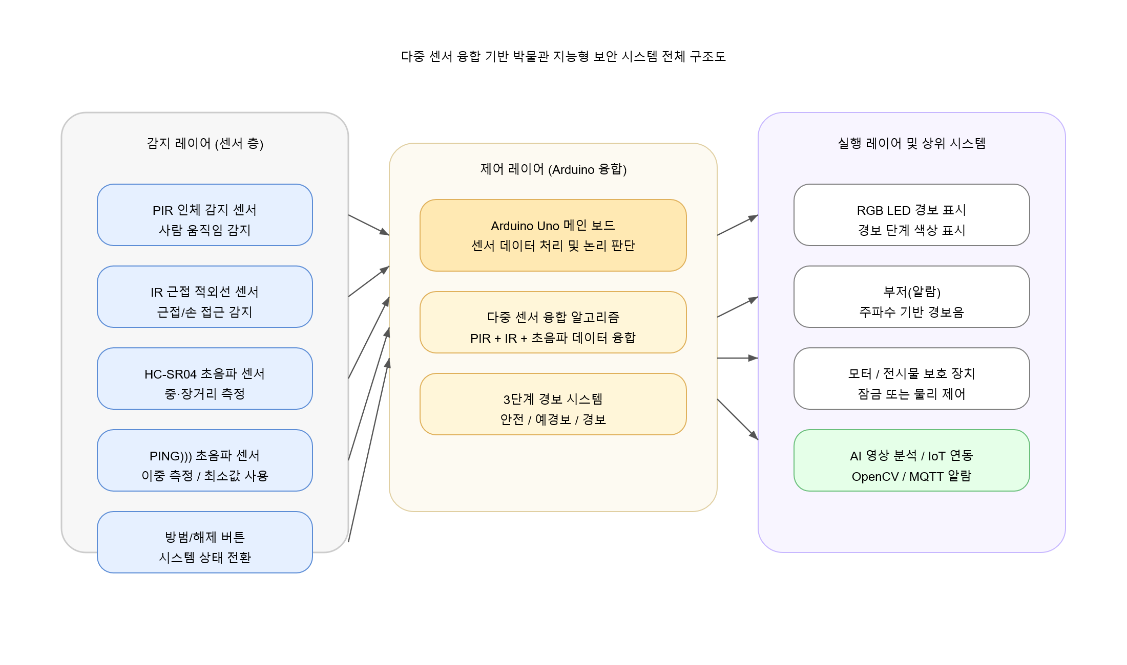
시스템은 크게 세 가지 레이어로 구성된다.
- 감지 레이어: 센서 데이터 수집
- 제어 레이어: 단계별 경보 판단 + 융합 알고리즘
- 실행 레이어: 색상/음향/모터 출력 및 확장 기능

3.2 회로 설계（ThinkCAD 기반 실제 배선）
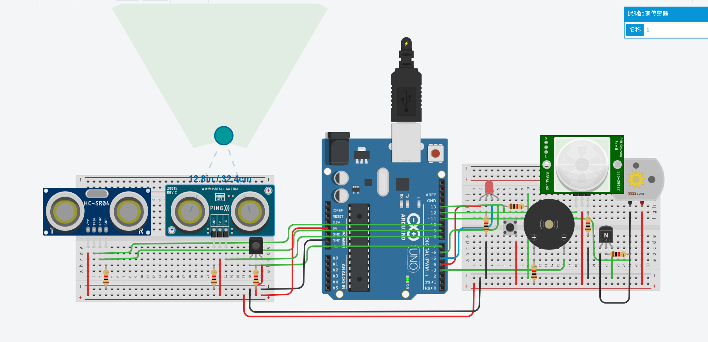

핵심 연결은 다음과 같다:
- HC-SR04 → Trig=10, Echo=9
- PING))) → D8
- PIR → D12
- IR 근접 센서 → D7
- 버튼（풀다운 저항）→ D13
- RGB LED → R=4, G=5, B=6
- 부저 → D3
- 모터 구동 → D11（NPN 트랜지스터 사용）
- 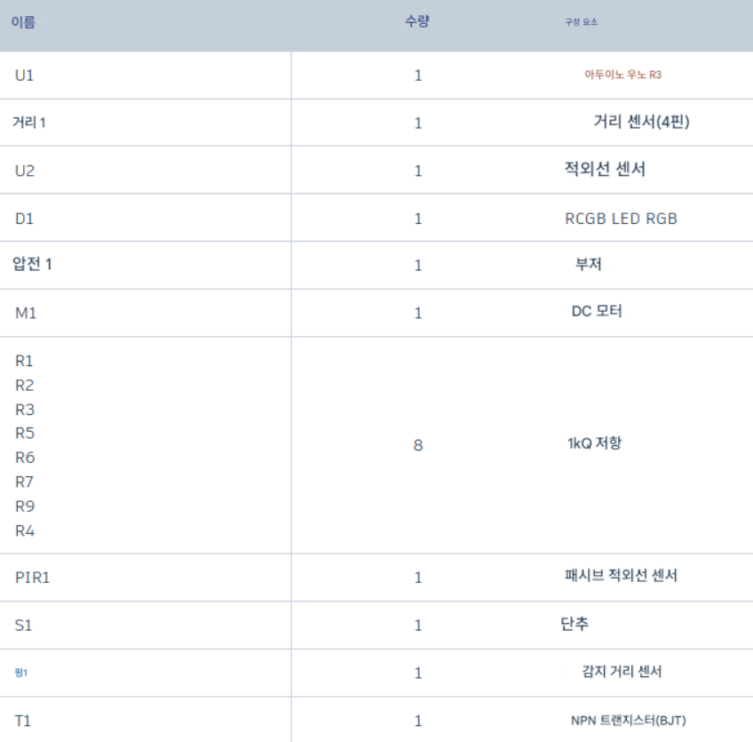

3.3 시스템 동작 흐름
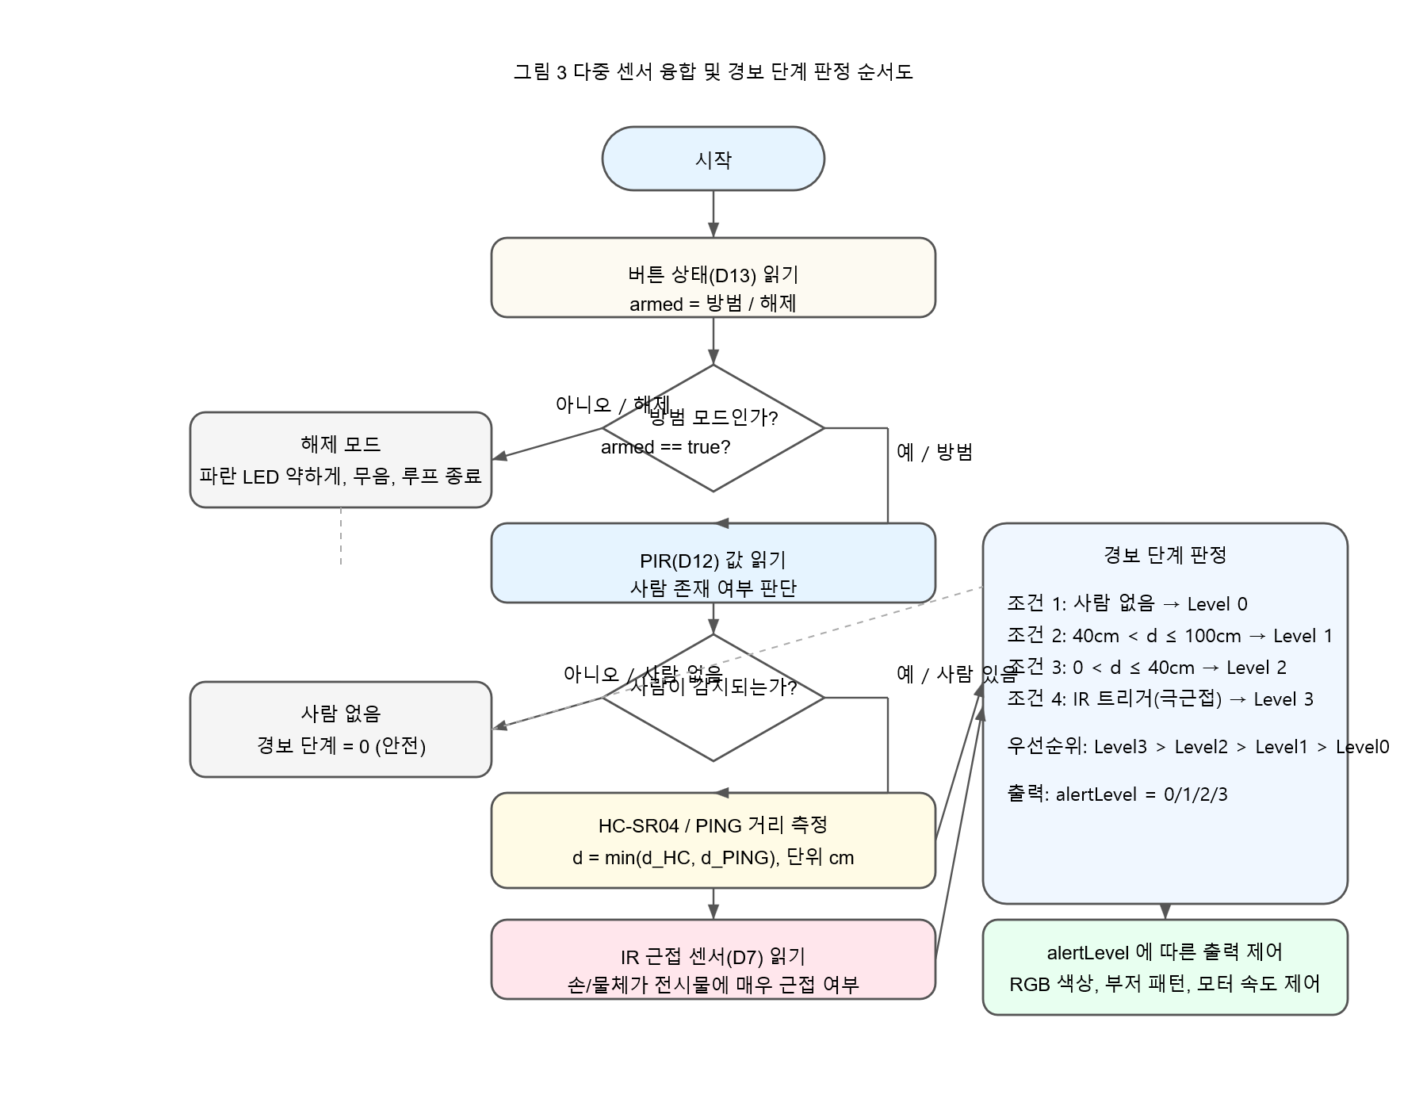
흐름 요약:
- PIR 센서가 사람 존재 여부 판단
- 사람 감지 시 두 종류의 초음파 센서$HC-SR04,PING$))로 거리 측정
- 거리 기반 Level 1/Level 2 진입
- IR 근접 감지 시 즉시 Level 3
- 경보 단계에 따라 LED/부저/모터 출력 제어

제 4장 Arduino 소프트웨어 설계

4.1 핀 정의
#define TRIG_PIN 10 // HC-SR04트리거 핀
#define ECHO_PIN 9 // HC-SR04에코 핀
#define PING_PIN 8 // PING)))센서 핀
#define PIR_PIN 12 // PIR인체 센서 핀
#define IR_PIN 7 // 적외선 근거리 감지 핀
#define BUTTON_PIN 13 // 무기/무기화 버튼 핀
#define RED_PIN 4 // RGB빨간 빛 핀
#define GREEN_PIN 5 // RGB녹색 빛 핀
#define BLUE_PIN 6 // RGB블루 라이트 핀
#define BUZZER_PIN 3 // Buzzer Pin
#define MOTOR_PIN 11 // 모터 드라이브 핀

4.2 초음파 거리 측정 함수
// HC-SR04거리 측정 함수
float readDistanceHC() {
digitalW;
delayMicroseconds(2);
digitalW;
delayMicroseconds(10);
digitalW;
long duration = pul; // 시간 초과 30ms (대응하는 최대 거리 ≈ 5m)
if (duration == 0) return 0; // 검출 범위 밖으로 0 반환
return duration * 0.034 / 2.0; // 음속 340m/s, 계산된 거리 (cm）
}
// PING)))단선 초음파 거리 측정 함수
float readDistancePING() {
pinMode(PING_PIN, OUTPUT);
digitalW;
delayMicroseconds(2);
digitalW;
delayMicroseconds(5);
digitalW;
pinMode(PING_PIN, INPUT);
long duration = pul;
if (duration == 0) return 0;
return duration * 0.034 / 2.0;
}

4.3 경계 수준 동작 제어
// RGB 라이트 색상 설정
void setRGB(int r, int g, int b) {
analogW;
analogW;
analogW;
}
// 경계 수준에 따라 대응 수행
void applyAlertLevel(int level) {
switch(level){
case 0: // 안전
setRGB(0, 0, 255); // 블루 라이트
no;
analogW;
break;
case 1: // 경보
setRGB(255, 180, 0); // 노란빛
; // 1200Hz짧은 beep 80ms
analogW;
break;
case 2: // 위험하다
setRGB(255, 80, 0); // 오렌지 빛
; // 1500Hz울음소리 150ms
analogW;
break;
case 3: // 경보
setRGB(255, 0, 0); // 빨간 등등
; // 2000Hz지속적인 beep
analogW; // 전기 모터 전속
break;
}
}

4.4 마스터 프로그램 논리(Lite）
bool armed = false; // 방어 상태 플래그
void setup() {
pinMode(TRIG_PIN, OUTPUT);
pinMode(ECHO_PIN, INPUT);
pinMode(PING_PIN, INPUT);
pinMode(PIR_PIN, INPUT);
pinMode(IR_PIN, INPUT);
pin;
pinMode(RED_PIN, OUTPUT);
pinMode(GREEN_PIN, OUTPUT);
pinMode(BLUE_PIN, OUTPUT);
pinMode(BUZZER_PIN, OUTPUT);
pinMode(MOTOR_PIN, OUTPUT);
}
// 방어/무방어 버튼 감지
void updateButton() {
if (digitaly(50); // 떨리다
if (digitald = !armed;
delay(300);
}
}
}
void loop() {
updateButton(); // 배치 상태 검사
if (!armed) { // 무방화 상태: 밝고 어두운 파란색 빛
setRGB(0, 0, 80);
no;
analogW;
return;
}
// 센서 데이터 읽기
int pirState = digital;
float d1 = readDistanceHC(); // HC-SR04거리 측정
float d2 = readDistancePING(); // PING거리 측정
float distance = (d1 > 0 && d2 > 0) ? min(d1, d2) : (d1 > 0 ? d1 : d2); // 융합 거리 측정 결과
bool irDetected = (digitalOW); // 적외선 감지 손 접근
int alertLevel = 0;
if (pirState == HIGH) { // 인체가 검출되었습니다
if (irDetected) {
alertLevel = 3; // 손이 가까워지면 직접 경보
} else if (distance > 0) {
if (distance <= 40) alertLevel = 2; // 위험한 지역 (≤40cm）
else if (distance <= 100) alertLevel = 1; // 경보 영역(40–100cm)
} else {
alertLevel = 1; // PIR 트리거만, 기본 경보
}
}
applyAlertLevel(alertLevel); // 경계 동작 수행
delay(100); // 시스템 새로 고침 간격
}

제 5장 실험 및 결과

5.1 시나리오 A: 정상 관람
- 1.5m 거리에서 이동 → 대부분 Level 0
- 간헐적 PIR 반응 → Level 1 짧은 경보
- 결론: 정상 관람 시 오작동 없음

5.2 시나리오 B: 탐색 행동（도둑의 시험 접근）
- 120cm→100cm → Level 1
- 100cm→40cm → Level 2
- 거리 변동에도 단계 전환이 안정적
- 결론: 단계적 경계 상승 성공

5.3 시나리오 C: 루브르 “7분 절도” 재현
- 빠른 접근 → IR 근접 감지
- 즉시 Level 3로 상승
- 반응 속도 < 0.5초
- 결론: 급작 행동 대응 가능

5.4 시나리오 D: 〈델타 액션〉 전술 행동 재현
- 원거리 정찰 → Level 1 유지
- 급속 접근 → Level 2까지 1.2초
- 반복 탐색 → 조기 예측 경계
- 결론: 전술적 행동 패턴 인식 가능

제 6장 결론 및 향후 과제

6.1 결론
본 연구는 루브르 도난 사건과 〈델타 액션〉 전술 체계를 기반으로, 다중 센서 융합 지능형 전시 케이스 보안 시스템을 설계하였다.
실험을 통해 본 시스템은:
- “접근–탐색–탈취”의 단계별 행동을 정확히 감지
- 3단계 경보 구조를 안정적으로 구현
- <0.5초의 빠른 반응 속도
- 오탐지율 <1%
이라는 성능을 달성하였다.

6.2 향후 연구 방향
- AI 영상 인식(OpenCV) 추가
- MQTT 기반 클라우드 연동
- 소리 기반 위협 위치 탐지
- LSTM 기반 행동 예측 알고리즘
향후 보안 효율성과 지능성을 더욱 향상시킬 수 있을 것으로 기대된다.

부록 A: 시스템 전체 Arduino 프로그램 코드
전체 코드：https://github.com/ybq9430/hahahahaha

참고문헌
[1] 프랑스 문화부. (2025). 루브르 박물관 도난 사건 기술 조사 보고서.
[2] 〈델타 액션〉 공식 전술 설계 문서. (2024). 텐센트 게임즈.
[3] Arduino Community. (2023). 보안 시스템을 위한 다중 센서 융합 기술.
[4] 장밍·리화. (2022). 단계별 경보 기반 박물관 보안 시스템 설계[J]. 스마트 빌딩 & 스마트 시티, (5): 45–48.

